**Validaciones para el formato del fichero TXT de coeficientes de reparto de los autoconsumos colectivos**

**Descripción**

* A continuación, se detalla el contenido y formato que ha de presentar el fichero TXT de coeficientes de reparto en un autoconsumo colectivo, tal y como se ha acordado en el Grupo de Trabajo de CNMC sobre autoconsumo de máximos, que será aplicable desde el 11/05/2023.
* El fichero de coeficientes de reparto es un fichero plano de texto con extensión “TXT”, el cual ha de ir **nombrado según indica la** [**Orden TED 1247/2021**](https://www.boe.es/eli/es/o/2021/11/15/ted1247), de la siguiente forma:

El nombre del fichero será el del Código de Autoconsumo (CAU), seguido de un guion bajo, posteriormente se añadirá el correspondiente año[1] de aplicación de los coeficientes de reparto expresado numéricamente con cuatro dígitos, seguido de la extensión “.txt”.

Ejemplo: ES0031101111111111AA0FA000_2023.txt

* Según la norma, los participantes del autoconsumo pueden optar por coeficientes:
  + **Constantes** a lo largo de todo el año: deberán remitir al distribuidor un fichero txt que contendrá el valor de los coeficientes de los consumidores que participan en el autoconsumo con un solo valor para cada uno de ellos.

Los campos y orden que deberá contener serán los siguientes:



* + **Variables** a lo largo del todo el año: deberán remitir al distribuidor un fichero de texto plano de extensión “.txt” que contendrá el valor de los coeficientes de los consumidores que participan en el autoconsumo con el valor de todas las horas del año en curso con independencia de si las mismas han transcurrido o no. Los campos y orden que deberá contener serán los siguientes:



* Observaciones sobre los campos del fichero TXT:
  + El separador de campos será el punto y coma “;”.
  + El carácter decimal será la coma “,”.
  + Longitud de los campos**:** Se informará siempre la longitud máxima especificada en la orden, completándose según el campo a informar sea:
    - CUPS: Se informará siempre el CUPS de 22. En caso de que el distribuidor trabaje con el CUPS de 20, se completará con “0F” para llegar a los 22 dígitos. (solo en caso de que la distribuidora sea E-Distribución Redes Digitales).
    - Hora: Se informarán 4 dígitos, completando con ceros en caso necesario.
    - Coeficiente: Se informarán siempre 8 caracteres (el entero, la coma y los 6 decimales) completando con ceros los decimales en caso necesario.

**Otras Validaciones del fichero TXT:**

* El fichero TXT **no lleva ningún texto de cabecera**: directamente se introduce en la primera línea el número del primer CUPS, separado por punto y coma del siguiente dato (coeficiente u hora, según corresponda por el tipo de coeficiente que se informa, fijo o variable).
* Codificación del fichero: **UTF-8**. Esto sale por defecto al generar un fichero de texto plano con la aplicación “bloc de notas”, según se muestra a continuación:

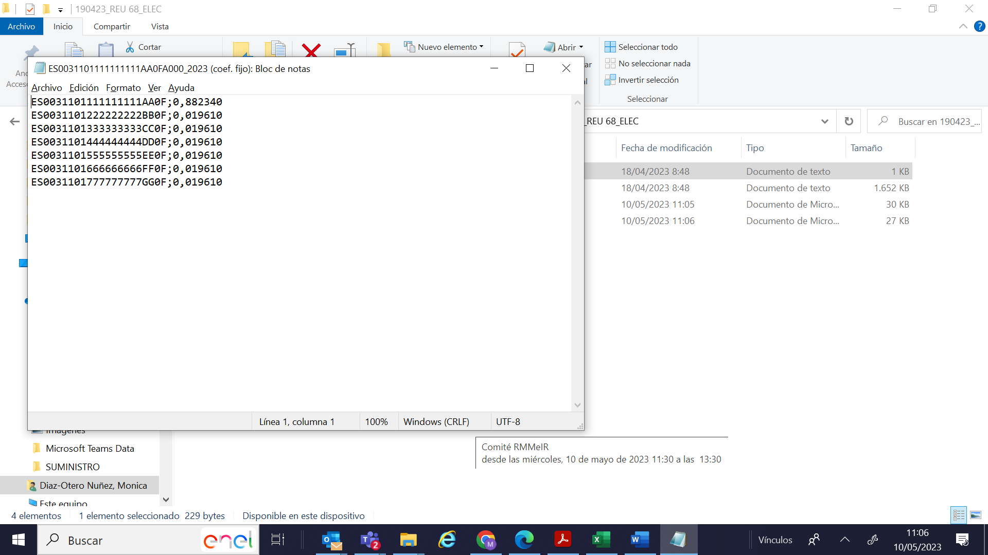



* Saltos de línea: tras introducir el primer CUPS, separado por punto y coma del coeficiente, se pulsaría “enter” para informar del siguiente CUPS en el renglón siguiente, de manera que quede inmediatamente debajo del anterior. El fichero no debe contener saltos intermedios o a final del fichero (se consideraría una nueva línea que no cumple formato).

A continuación, la imagen muestra lo que sería INCORRECTO:

* Cuando se acabe de escribir la línea del último CUPS, no hace falta dar al “enter” ni meter espacios. El cursor se queda donde indica la flecha en la imagen a continuación:

* Espacios en blanco: esto provoca que no se cumpla el formato de los campos (ni en el CUPS ni en coeficiente numérico) por lo que **no se permiten**.
* Suma del total de los coeficientes**:** la suma de los coeficientes será siempre exactamente igual a 1.En caso de reparto horario variable, la suma será 1 para cada una de las horas, es decir, en la hora “X”, la suma de todos los coeficientes de cada CUPS será igual a 1.
* Fichero de coeficientes variables**:** Se informará para cada uno de los CUPS las horas de forma consecutiva, (desde la hora 0001 hasta la hora 8760 del año), cada hora en una línea distinta.

A continuación, se incluyen **sendos ejemplos para un fichero TXT:**

1. Con coeficientes constantes



1. Con coeficientes variables



1. No corresponde con el año de la firma del acuerdo de reparto, sino con el año en que se aplicarán los coeficientes contenidos en el fichero txt, generalmente, el año en curso. La orden TED permite remitir el valor de los coeficientes además de para el año en curso, para los siguientes años 20 años incluido el año en curso, en ficheros independientes.